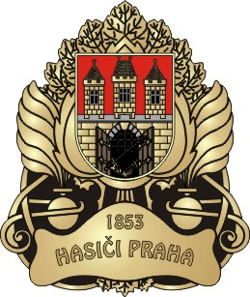
TISKOVÁ ZPRÁVA

Připravenost pražských hasičů
na Mistrovství světa v ledním hokeji IIHF 2015

Chránit Pražany a návštěvníky hlavního města a úzká spolupráce se základními složkami IZS a pořadateli – to je náš hlavní úkol nadcházejících dnů v hokejové Praze.
Pražští hasiči se připravovali na hokejovou slávu už od února. Z pohledu požární prevence byly provedeny kontroly všech objektů, kterých se MS týká. Proškolili jsme členy pořadatelské služby s tím, že jsme se zaměřili na základní postupy při vzniku mimořádné události. Opatření, která jsou připravena ve vztahu k řešení mimořádných událostí, jsme prověřili v neděli 26. 4. 2015 taktickým cvičením (viz. fotogalerie).
Taktického cvičení s názvem „O2 Aréna 2015“ se zúčastnil HZS hl. m. Prahy, Chemická laboratoř HZS Středočeského kraje, Institut ochrany obyvatelstva Lázně Bohdaneč, Policie ČR a Krizový štáb mistrovství v Praze.
I když v nastávajících dnech největší kus práce v souvislosti se zajištěním bezpečí a pořádku pravděpodobně odvede PČR, hasiči jsou také připraveni v plném početním stavu na svých základnách a po dobu konání Mistrovství bude v čase hokejových zápasů dislokována taktická jednotka v Lisabonské ulici. Na místě bude také přítomen styčný důstojník HZS hl. m. Prahy ve velínu O2 arény a jsou určeni řídící důstojníci, kteří se podle potřeby zúčastní jednání Krizového štábu mistrovství v O2 aréně.

V Praze 30. 4. 2015 por. Ing. Pavlína Adamcová
tisková mluvčí HZS hl. m. Prahy
mob.: 603 213 447

